Компания «ЭКСПОНЕНТА ФИЛЬМ» представляет С 08 МАРТА:
"НОЧЬ В ПАРИЖЕ"

Пылкое признание в любви ночному Парижу без всяких штампов, в духе последний кинокартин Вуди Аллена.
От продюсеров фильма МАГИЯ ЛУННОГО СВЕТА

Дата релиза: 09 марта 2017 года
Режиссер-постановщик: Эдуард Баэр
Продюсеры: Жюльен Дери («Магия лунного света»), Марк Дюжарден («Магия лунного света», «Право на «лево»)
Автор сценария: Эдуард Баэр, Бенуа Граффин
Оператор-постановщик: Ив Анжело
Художник-постановщик: Эммануэль де Шовиньи
Дистрибьютор на территории России: Экспонента Фильм
Жанр: комедия
Продолжительность: 97 минут
В ролях: Одри Тоту («Амели», «Нежность», «Коко Шанель», «Роковая красотка», «Просто вместе»), Эдуард Баэр («Мольер», «Я всегда хотел быть гангстером», «Астерик и Обеликс: миссия Клеопатра») и Сабрина Уазани («Шутки в сторону», «Париж»), Мишель Галабрю («Жандарм из Сен-Тропе», «Молчание моря»)
Дублированный трейлер:

https://yadi.sk/i/Ulpd1b1W3C49dq

https://www.youtube.com/watch?v=KlLShR4ttBQ

Кадры: https://yadi.sk/d/-9b7Rmoe3CHnat

МНЕНИЕ ПРЕССЫ:
«Это гимн разговорам, импровизации, случайным встречам, невероятной способности ночи стирать границы между людьми, фильм является пылким признанием в любви ночному городу без каких-либо штампов»
Télérama
«Такой жанр называется авторской комедией. Главным мэтром в нем, естественно, является Вуди Аллен»
«Аллосине»
«Оставляя за собой главную роль (и лучшие шутки), Эдуар Баэр окружает себя изящными персонажами с двумя блистательными женщинами во главе: Одри Тоту и Сабрина Уазани»
Les Inrockuptibles
«С мастерством, которому бы позавидовал опытный коллажист, Эдуар Баэр переделал Париж для своего фильма. И эта новая карта Парижа, где рядом оказываются совершенно невероятные места, заставляет наслаждаться вкусом творца»
Le Monde
«Персонаж Эдуара Баэра одновременно и Жан Габен, и Бурвиль из классической ленты «Через Париж»
Le Figaro
«Благодаря юмору и невероятному сюжету, Эдуар Баэр предлагает нам вместе отправиться в гротескный городской роуд-муви, в котором мы оценим не только Париж, но и шарм Сабрины Уазани, и нежность Одри Тоту»
Le Journal du Dimanche

СИНОПСИС
В атмосфере ночного Парижа переплетены любовь, интриги и опасность. Перед директором театра Луиджи, бабником и разгильдяем, стоит задача не из легких - найти деньги на громкую премьеру и живую обезьяну. И для этого ему придется использовать всю свою изобретательность, хитрость и, разумеется… недюжинное мужское обаяние, потому что в ночном Париже все решают красотки и роковые женщины…

Дата релиза в России – 09 марта 2017 года.

Превью – 08 марта 2017 года.

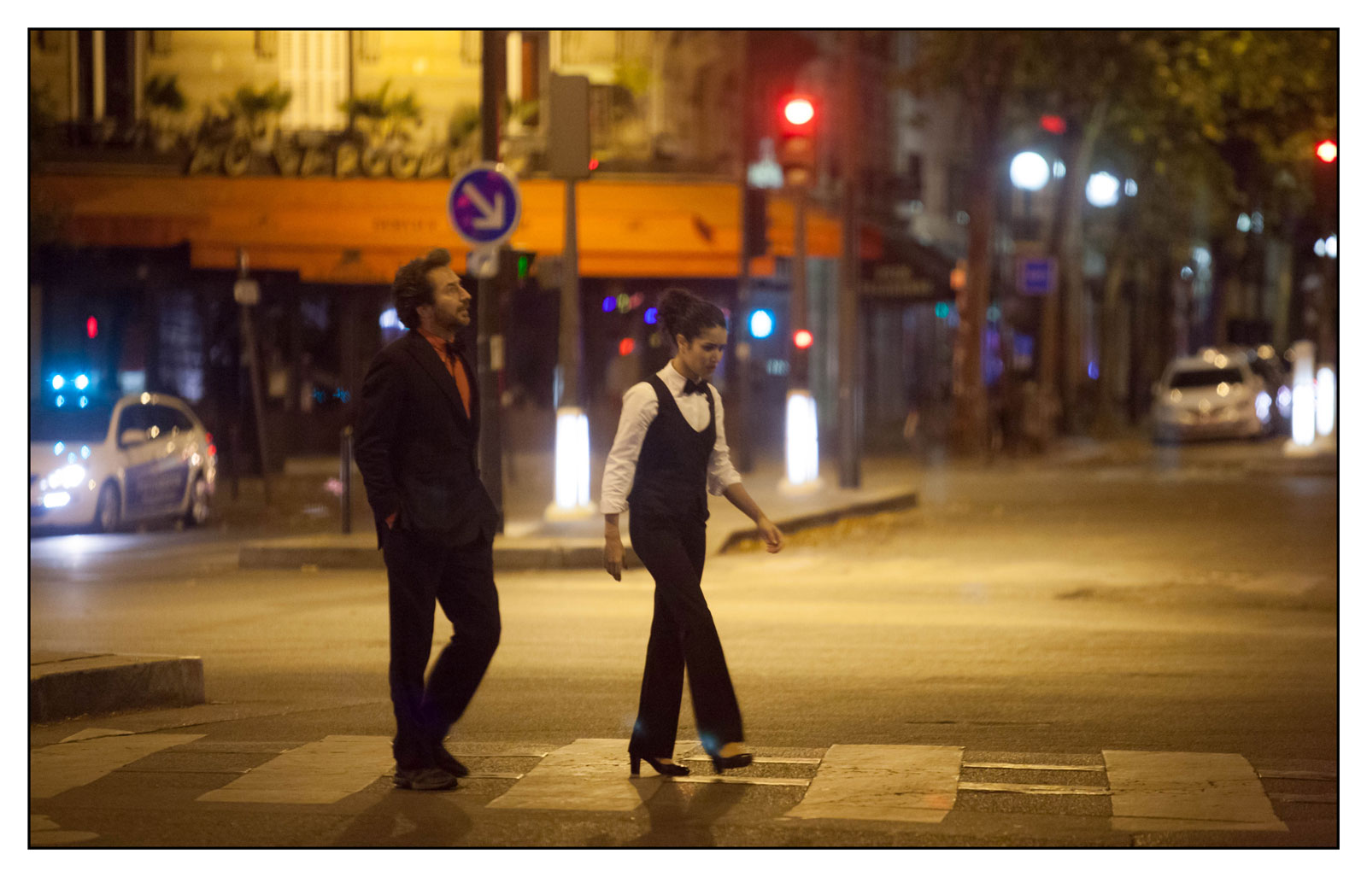

КОНТАКТЫ

Вера Фетищева
PR-Директор
Компания «Экспонента Фильм»
+7 916 489 26 09
Vera.fetisheva@exponentafilm.com

